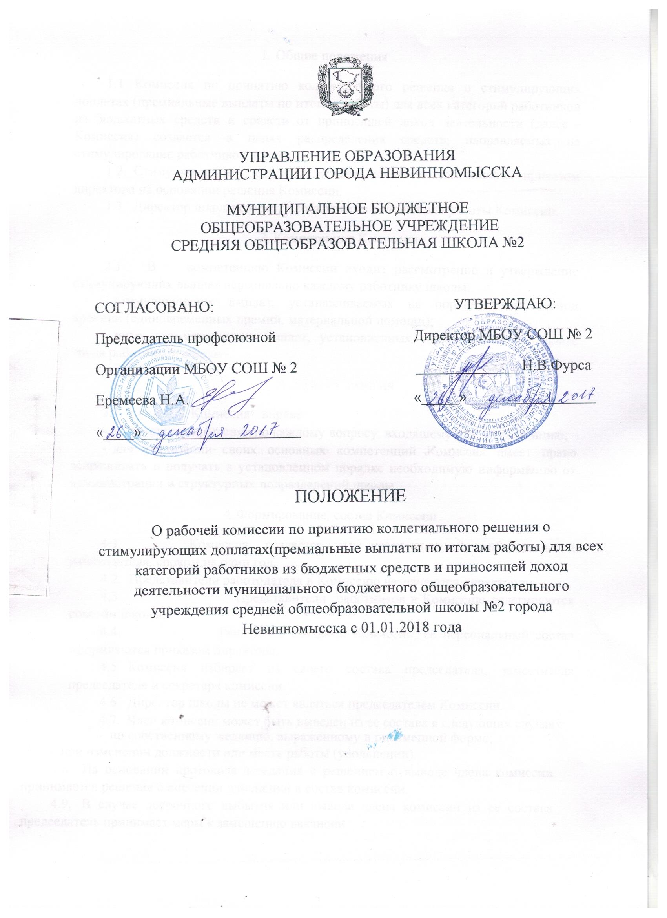

- Общие положения
- Комиссия по принятию коллегиального решения о стимулирующих доплатах (премиальные выплаты по итогам работы) для всех категорий работников из бюджетных средств и средств от приносящей доход деятельности (далее - Комиссия) создается в целях распределения средств, направляемых на стимулирование работников школы.
- Стимулирующие выплаты устанавливаются работникам приказом директора на основании решения Комиссии.
- Директор школы создает необходимые условия для работы Комиссии.
- Компетенция Комиссии
  - В компетенцию Комиссии входит рассмотрение и утверждение стимулирующих выплат персонально каждому работнику школы:
- стимулирующих выплат, устанавливаемых на определённый период времени (единовременных премий, материальной помощи);
- иных стимулирующих выплат, установленных «Положением об оплате труда работников школы».
3. Права Комиссии
- Комиссия вправе:
- принимать решения по каждому вопросу, входящему в её компетенцию;
- для реализации своих основных компетенций Комиссия имеет право запрашивать и получать в установленном порядке необходимую информацию от администрации и структурных подразделений школы.
- Формирование, состав Комиссии
  - Комиссия создаётся из представителей работников и работодателя, сроком на один год.
  - Представители работодателя в Комиссию назначаются директором.
  - Представители работников в Комиссию делегируются советом школы.
  - Решение о создании Комиссии, её персональный состав оформляются приказом директора.
  - Комиссия избирает из своего состава председателя, заместителя председателя и секретаря комиссии.
  - Директор школы не может являться председателем Комиссии.
  - Член комиссии может быть выведен из ее состава в следующих случаях:
- по собственному желанию, выраженному в письменной форме;
- при изменении должности или места работы (увольнении).
  - На основании протокола заседания с решением о выводе члена комиссии принимается решение о внесении изменений в состав комиссии.
  - В случае досрочного выбытия или вывода члена комиссии из ее состава председатель принимает меры к замещению вакансии.
- Основания принятия решений Комиссией
  - При принятии решений Комиссия руководствуется нормами действующего законодательства, коллективным договором, локальными нормативными актами школы, регулирующими вопросы оплаты труда работников, данным Положением.
  - Комиссия принимает решения в пределах компетенции, предоставленной ей данным Положением и локальными нормативными актами, регулирующими систему стимулирования труда работников школы.
  - Установление стимулирующих выплат осуществляется в пределах утвержденного фонда оплаты труда школы на год.
- Порядок работы Комиссии
  - Заседания Комиссии проводятся по мере необходимости.
  - Заседание Комиссии правомочно при участии в нём более половины её членов.
  - Заседание Комиссии ведёт председатель, а в его отсутствие - заместитель председателя. Подготовку и организацию заседаний Комиссии осуществляет секретарь.
  - Председатель Комиссии:
-осуществляет общее руководство деятельностью Комиссии;
-вносит предложения по изменению состава Комиссии;
-решает организационные вопросы, связанные с деятельностью Комиссии.
  - Секретарь Комиссии:
- извещает членов Комиссии о месте и времени проведения заседания комиссии;
- ведёт протокол заседания Комиссии;
- направляет протокол заседания Комиссии директору школы.
  - Руководитель структурного подразделения школы вправе подать служебную записку об установлении и выплате работнику (работникам) соответствующей стимулирующей выплаты (единовременная премия, доплата, надбавка).
Работник школы вправе подать, а комиссия обязана принять обоснованное письменное заявление на выплату материальной помощи.
На заявлении (служебной записке) должна стоять отметка бухгалтерии о наличии экономии фонда оплаты труда, источнике выплаты, основании выплаты (ссылка на нормативный акт).
Решение Комиссии принимается простым большинством голосов членов Комиссии, присутствующих на заседании.
  - Решение Комиссии оформляется протоколом, который подписывается всеми членами Комиссии.
  - Директор издаёт приказ об установлении работникам соответствующих стимулирующих выплат в размерах, определённых Комиссией на основании протокола Комиссии.
  - В случае несогласия работника с решением Комиссии, он вправе в течение трех рабочих дней обратиться с письменным заявлением в Комиссию, аргументировано изложив свои претензии. Основанием для подачи такого заявления могут быть факты нарушения норм, установленных Настоящим Положением и другими локальными актами школы, технические ошибки. Апелляции по другим основаниям Комиссией не принимаются и не рассматриваются.
  - Комиссия обязана принять и в течение трех рабочих дней рассмотреть заявление работника, дать письменное разъяснение. В случае установления в ходе проверки фактов нарушения норм, установленных настоящим Положением и другими локальными актами школы, технических ошибок, Комиссия и директор принимают меры для устранения выявленных нарушений.
  - При необходимости на заседания Комиссии могут приглашаться работники, для уточнения представленной ими информации.
- Заключительные положения
  - Директор не вправе принуждать членов Комиссии к принятию определённых решений.
  - Члены Комиссии не вправе разглашать служебную информацию и информацию о персональных данных работников, ставшую им известной в связи с работой в составе Комиссии.
ПРИНЯТО
на Совете школы,
Протокол №3 от «26» декабря 2017г.

